Fjernvarmetilknytning småhus i Lier Hageby

Oslo, 24.05.2017

Om prosjektet:
Lier Hageby vil ferdig utbygget bestå av ca. 227 boliger, hvorav ca. 89 rekkehus, 36 tomannsboliger, 12 leiligheter i firemannsboliger og 90 leiligheter i de rehabiliterte sykehusbyggene. Leilighetene vil være fra 40 – 90 kvm og henvender seg til alle målgrupper, fra unge i etableringsfasen til eldre aleneboende. For småhusene er ambisjonen å skape et oppvekstparadis preget av masse unger, flotte lekearealer og tett samhold. Det er vektlagt å legge til rette for arealeffektive og rimelige boliger, fra 90 – 130 kvm.

Planutvalget i Lier kommune vedtok i møte 21. februar 2017 å legge forslag til detaljreguleringsplan for Lier Hageby ut til offentlig ettersyn. Planutvalget ba i den forbindelse utbygger, Lier Boligutvikling AS, om å vurdere og utrede mulighetene for felles energiløsning for planområdet, helst i form av fjernvarme. Dette notatet er har til hensikt å svare på dette.

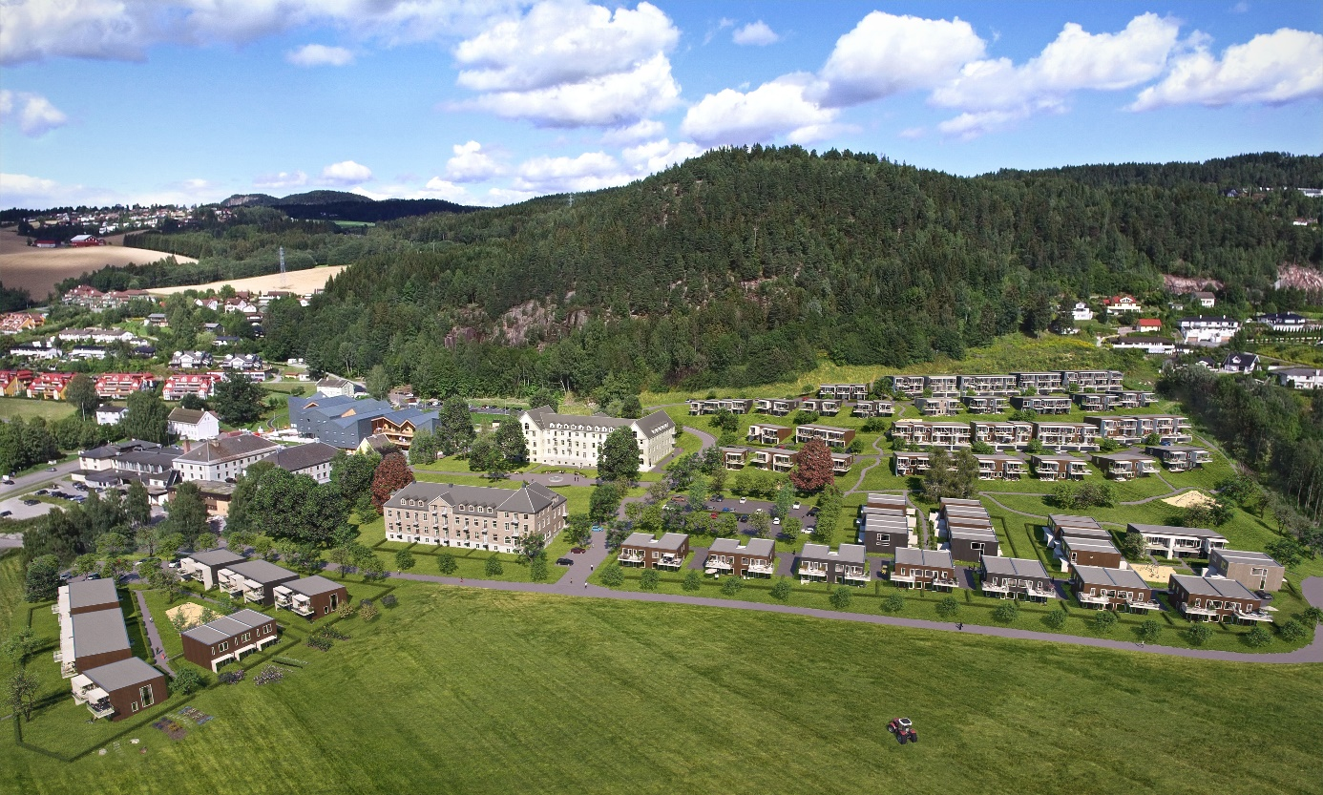

Premisser i områderegulering og kommuneplanen:
Av områdereguleringen fremkommer følgende i §2.8

Innenfor området som omfattes av konsesjon av 17.01.2008 for fjernvarmeanlegg i Lierbyen, skal følgende bygninger tilknyttes fjernvarmeanlegget.
- Nye bygninger med bruksareal (BRA) over 500 m2
- Eksisterende bygninger med bruksareal (BRA) over 500 m2 BRA som foretar hovedombygging

En likelydende bestemmelse fremkommer av kommuneplanens arealdel. Leilighetene i de to sykehusbyggene som skal konverteres til leiligheter er således omfattet av tilknytningsplikten. Småhusbebyggelsen er grunnet sin størrelse ikke omfattet av tilknytningsplikten.

Energibehov og alternative oppvarmingskilder:
Basert på gjeldende forskrift, TEK10, skal en «typisk» tomannsbolig på 120 kvm i Lier Hageby ha et energibehov som ikke overskrider 13.600 kWh. Sintef anslår at 70 % av dette energibehovet knytter seg til oppvarming og varmt forbruksvann. Gitt dagens byggeforskrifter kan vi således anta at en tomannsbolig i Lier Hageby vil forbruke 9.520 kWh til oppvarming og varmt vann. Nye tekniske forskrifter er imidlertid under utarbeidelse og disse innebærer en innskjerping av kravene knyttet til isolasjon og tetthet. Dette vil føre til en ytterligere reduksjon i energiforbruk.

Selv med dagens forskrifter er således oppvarmingsbehovet i nye boliger begrenset og vår erfaring er at selv midtvinters nøyer de fleste seg med å ha på varme i stue og på kjøkken, med tillegg av varmekabler i entré og på bad. For småhusbebyggelsen er vårt ønske å levere elektriske varmekabler på bad og i entré, panelovner i øvrige rom og i tillegg en peisovn i stue. Dette er standard leveranse i alle våre småhusprosjekter.

Kostnad fjernvarmetilknytning:
Tilknytning til fjernvarmenettet er forbundet med betydelige investeringer. Konsesjonshaver dekker deler av fremføringskostnaden, mot eventuell tilknytningsavgift. Utbygger må imidlertid dekke sin andel av fremføringskostnaden samt installasjon i den enkelte bolig. Entreprenør har på forespørsel beregnet kostnad for utbygger, pr. bolig, til NOK 207.540. Investeringskostnaden er betydelig sett i sammenheng med det begrensede energiforbruket til oppvarming og varmtvann i boligene. Totalt for alle boligene i småhusbebyggelsen tilsvarer dette NOK 28,4 millioner.

Konsesjonshaver på sin side opplyser at boligeierne ikke kan påregne å spare penger på å benytte fjernvarme fremfor elektrisk oppvarming. Dette skyldes dels at konsesjonshaver selv vil dekke deler av fremføringskostnadene, og må forrente denne investeringen. På den annen side sikrer Energiloven at forbruker ikke skal måtte betale mer for fjernvarme enn for elektrisk energi.

Konsekvenser for prosjektet:
Utbygger har foretatt en nettbasert spørreundersøkelse blant registrerte interessenter til prosjektet Lier Hageby. 38 personer har deltatt i spørreundersøkelsen. På spørsmålet «Hvor mye ekstra ville du vært villig til å betale for å få vannbåren gulvvarme (fjernvarme) i hele boligen» svarte 68 % av de spurte at de var villige til å betale mindre enn 50.000 kroner ekstra for dette.

Et krav om fjernvarmetilknytning av småhusene i Lier Hageby vil således gjøre boligene ca. NOK 200.000 dyrere å bygge, samtidig som kjøpernes betalingsvilje i snitt øker med mindre enn NOK 50.000. Boligprisene i Lier er samtidig relativt lave, sammenliknet med både Drammen og Asker. Byggekostnadene er imidlertid de samme som i Drammen og Asker, og det er krevende for nye boliger å konkurrere med brukte boliger på pris. Blir nye boliger for dyre vil folk foretrekke å kjøpe en brukt bolig.

Prosjektet Lier Hageby har samtidig relativt store grunninvesteringer, herunder kostnader til utbyggingsavtalen. Disse kostnadene er knyttet til veianlegg, VA-infrastruktur og parken. For å kunne finansiere disse grunninvesteringene, og komme i gang med første byggetrinn, må minst 30 boliger være solgt. Om prisene må økes, som følger av krav om fjernvarmetilknytning, vil enkelte kjøpere falle fra. Alternativet er å redusere kvaliteten på prosjektet, herunder legge mindre vekt på god arkitektur og kvalitetene på utomhusanlegget. Dette ønsker vi naturlig nok ikke. Prosjektet tåler imidlertid heller ikke merkostnader på over NOK 28 millioner uten at dette dekkes inn gjennom prisøkning eller kostnadskutt.

Oppsummering:
I områdereguleringen og i kommuneplanen er bygninger med bruksareal på under 500 kvm unnlatt fra kravet om tilknytning til fjernvarmenettet. Som utbygger har vi lagt dette til grunn for arbeidet med detaljreguleringen. Merkostnadene for å etablere vannbåren varme i trehusbebyggelsen, tilknyttet fjernvarmenettet, er beregnet til ca. NOK 28 millioner. En slik kostnadsøkning må oppveies av økte salgspriser på boligene eller at det kuttes i øvrige kvaliteter i prosjektet. Økte salgspriser og/eller redusert kvalitet på boligene/anlegget vil kunne være til hinder for realisering Lier Hageby i tråd med foreliggende planer.

På bakgrunn av overnevnte ber vi om at detaljreguleringen vedtas med bestemmelsen om fjernvarme i områdereguleringen og kommuneplanen videreføres. Dette innebærer at de ca. 90 leilighetene som etableres i de to eldre sykehusbyggene tilknyttes fjernvarmenettet. Småhusbebyggelsen unntas i disse bestemmelsene fra tilknytningsplikt.

For Lier Boligutvikling AS/Solon Eiendom AS

Torgils Kvam
Prosjektleder/Sivilingeniør

